**Валерий Ларшин, 47-я когорта — 1-й спринт**

**Часть 1**

1. Mindmap:

<https://miro.com/app/board/uXjVPPkYM9g=/?share_link_id=344958918382>

Прикреплена открытая ссылка, т.к. Miro в бесплатной версии сохраняет файл в плохом, нечитаемом качестве формата jpg.

Invite link с возможностью комментировать:

<https://miro.com/welcomeonboard/aHRvU2ZFMDdMRG50MmdMWUxRaGhrbENhTWtnblNBMnF4SVNtWjRheFFFN3FtbG9TRlZXTDR1ZER4MFJDS2I3SnwzNDU4NzY0NTM0NzMzNTgwNTgxfDI=?share_link_id=130798831311>

1. Ссылка на таблицу с классами эквивалентности:

<https://docs.google.com/spreadsheets/d/1NoM5ehElOYcFRvAagH_bJBKQvdkO2wBffQAN-etjPe0/edit?usp=sharing>

**Часть 2**

1. Блок-схема: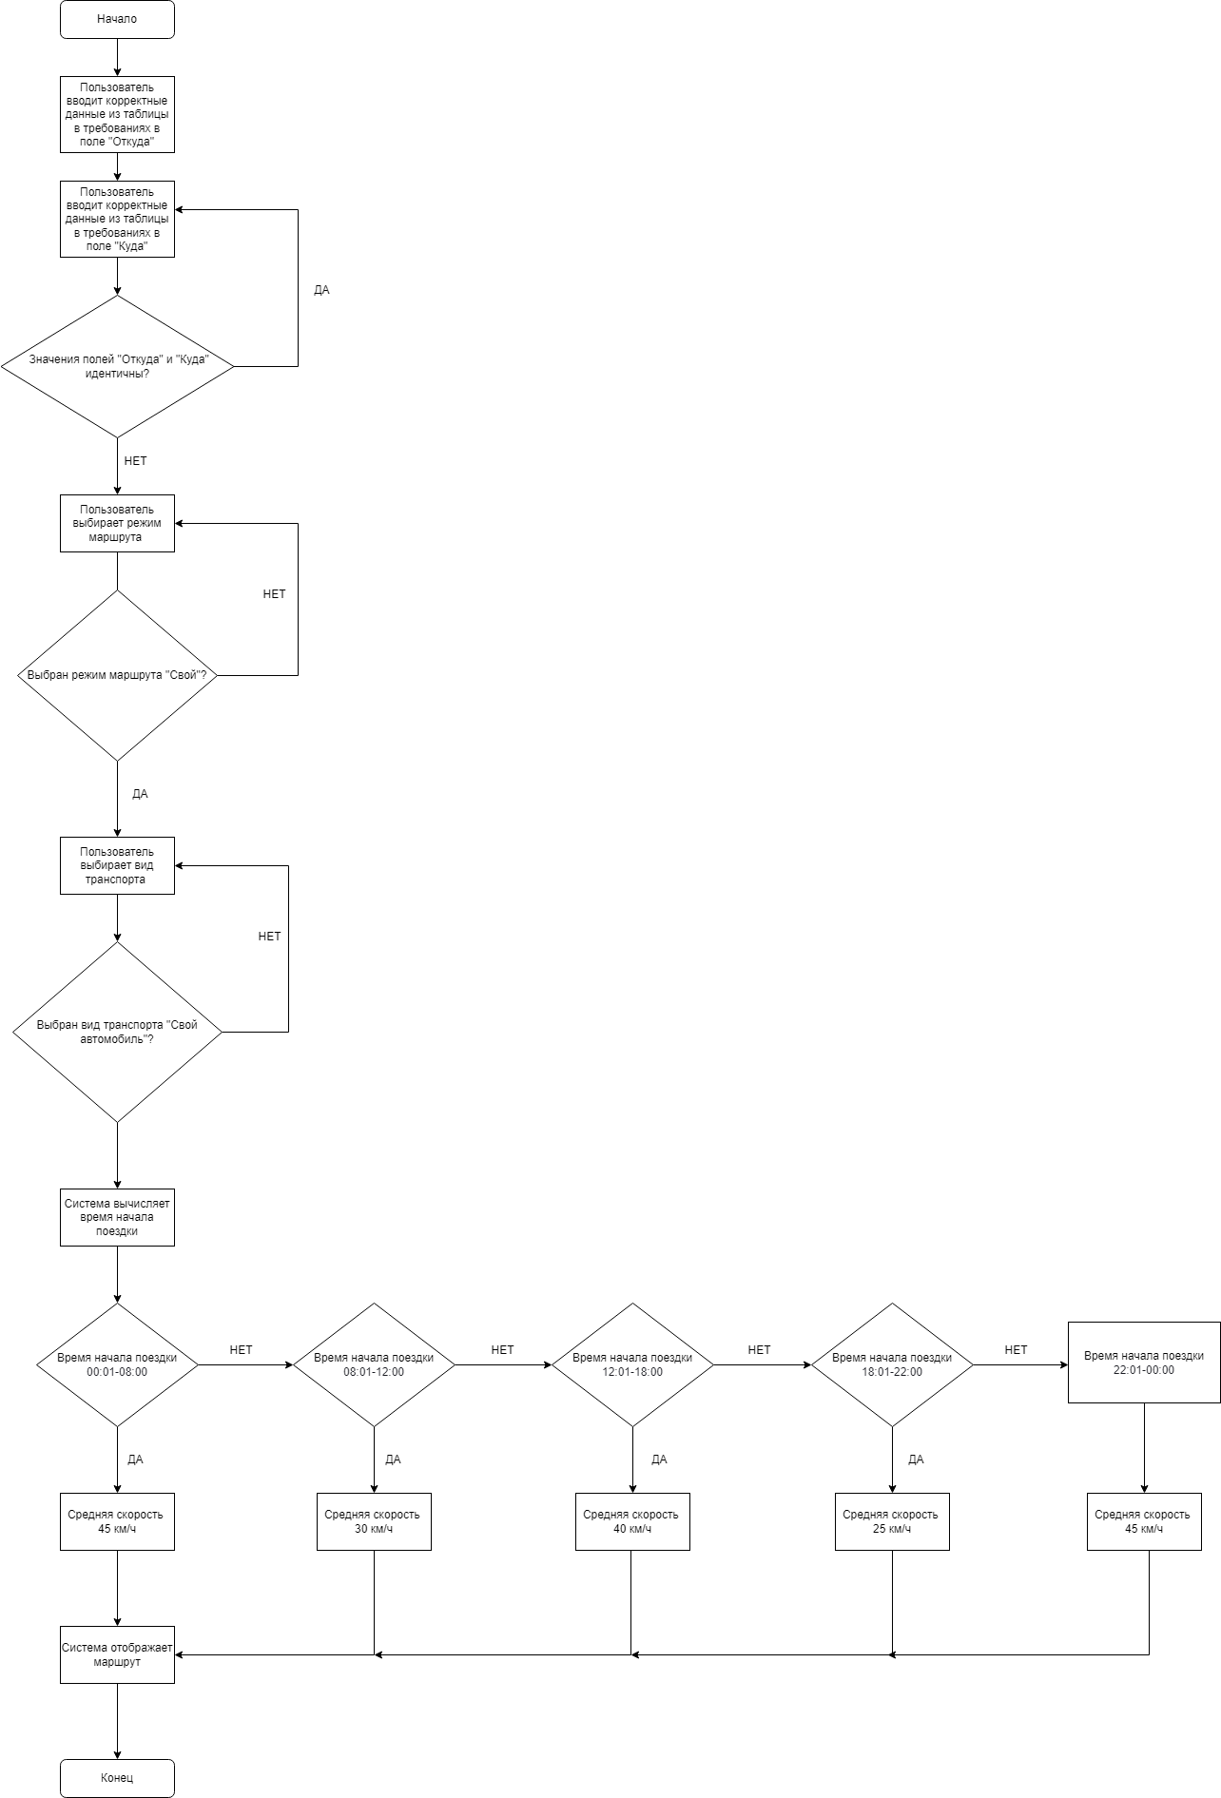

<https://drive.google.com/file/d/1qRSFGzk-ALjXsV4iZmA82ANl28xbUZ5E/view?usp=sharing>

1. Ссылка на таблицу с КЭ и тест-кейсами:

Для тестирования выбран вид транспорта - свой автомобиль.

<https://docs.google.com/spreadsheets/d/1NoM5ehElOYcFRvAagH_bJBKQvdkO2wBffQAN-etjPe0/edit?usp=sharing>

Серые зоны:

1. Не указано является ли разрабатываемый продукт веб-страницей, веб-приложением или приложением (нативное, мобильное и т.д.)
2. На одном из макетов в левом нижнем углу карты есть ссылка для перехода в Яндекс. Карты, на другом нет.
3. Для полей ввода адреса (“Откуда” и “Куда”) не указана правильность ввода спец. символа - “ / ”. В адресах может указываться этот спец. символ.
4. Не указано как именно можно перемещаться по карте (Интуитивно - перемещать карту зажав ЛКМ).
5. Не указаны правила округления дробных значений. Например 1,4 по математическим правилам округляется до 1, но для бизнеса выгоднее, чтобы 1,4 округлялось до 2.
6. Нет ясности зачем нужна стоимость 20 руб/км в случае выбора собственного авто. Для примерного расчета затрат пользователя?